בס"ד
הֲלָכָה · כִּתָּה א'
סְעוּדָה וּבְרָכוֹת
אוֹכְלִים בְּשִׂמְחָה וּמוֹדִים לַה'

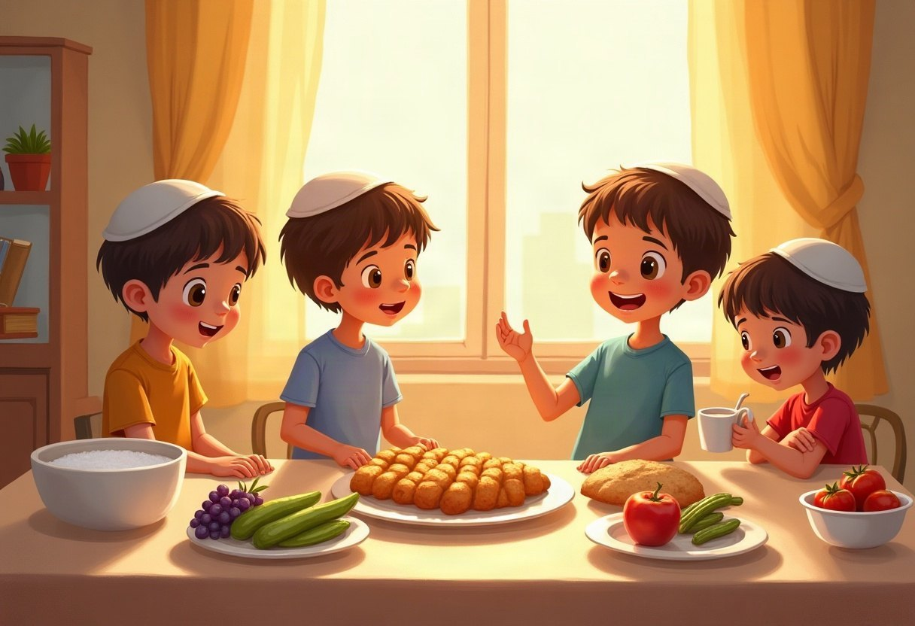

חוֹבֶרֶת עֲבוֹדָה לַתַּלְמִיד · לְפִי תּוֹכְנִית הַלִּימוּדִים בַּהֲלָכָה – חמ"ד
שֵׁם פְּרָטִי ___________ שֵׁם מִשְׁפָּחָה ___________ כִּתָּה _____

תּוֹכֶן הָעִנְיָנִים

 | מָבוֹא | עַמּוּד 3
 | יְחִידָה 1: נְטִילַת יָדַיִם וְהַמּוֹצִיא | עַמּוּד 4
 | יְחִידָה 2: בְּרָכָה רִאשׁוֹנָה וּבְרָכָה אַחֲרוֹנָה | עַמּוּד 7
 | מָה לָמַדְנוּ? – חֲזָרָה וּתְעוּדָה | עַמּוּד 10
 | דַּף גְּזִירָה | עַמּוּד 11

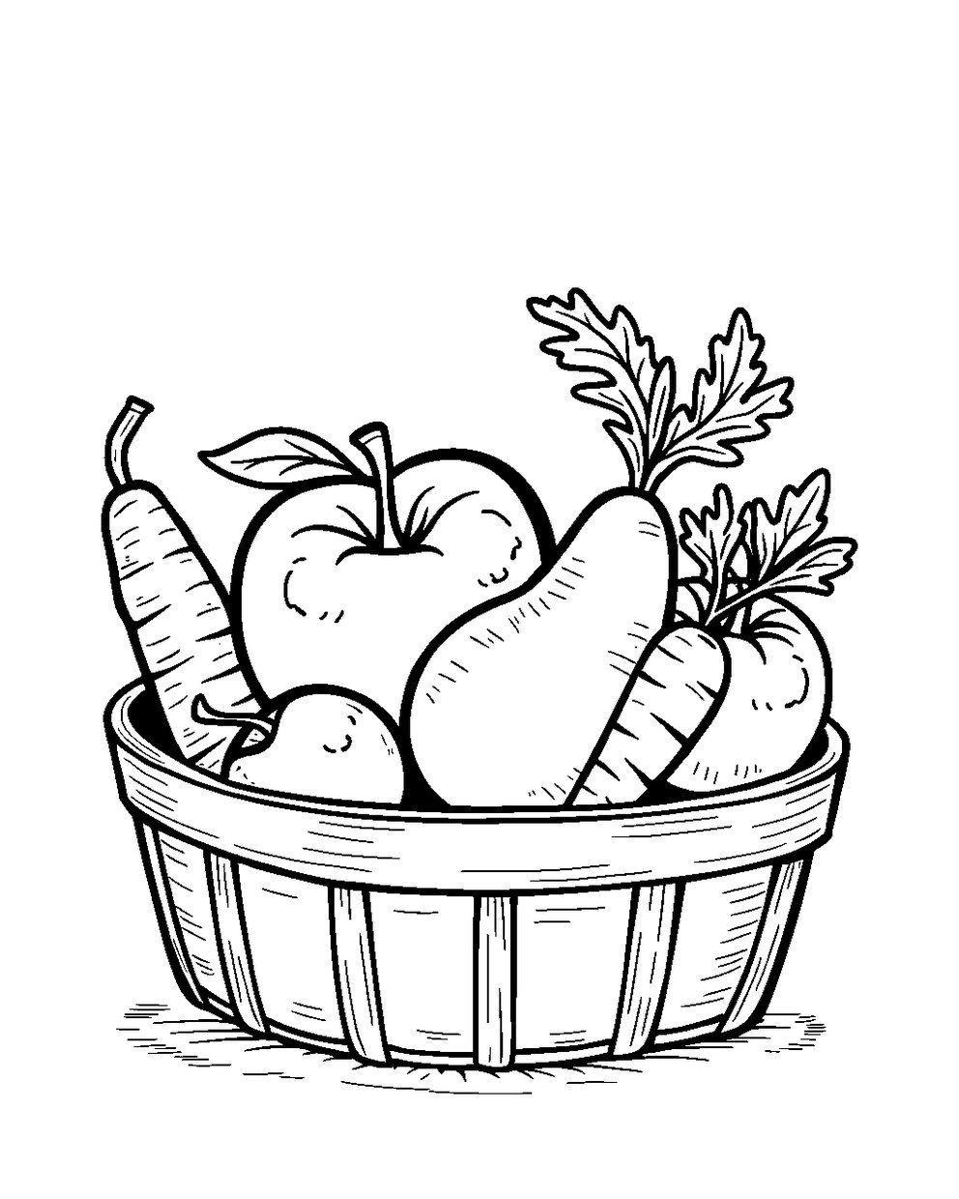
פִּנַּת צְבִיעָה: צַבְּעוּ אֶת הַתְּמוּנָה!

מָבוֹא

בַּחוֹבֶרֶת הַזֹּאת נִלְמַד אֵיךְ נוֹטְלִים יָדַיִם לִפְנֵי הַלֶּחֶם.
נִלְמַד אֵיזוֹ בְּרָכָה אוֹמְרִים לִפְנֵי הָאֹכֶל וְאַחֲרָיו.
נִלְמַד גַּם שֶׁאוֹכְלִים רַק אֹכֶל כָּשֵׁר.

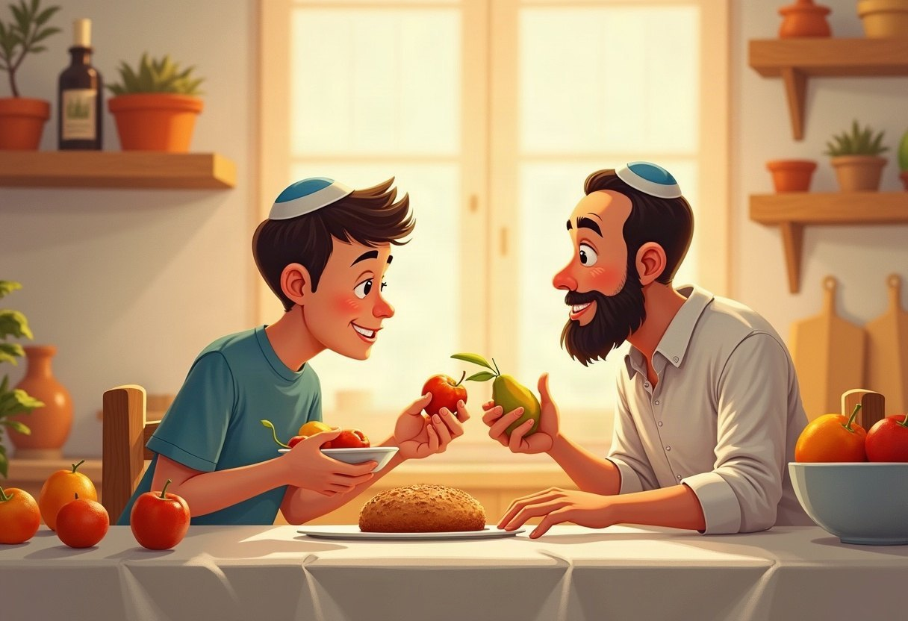

✂ דַּף הַגְּזִירָה נִמְצָא בְּסוֹף הַחוֹבֶרֶת. מַדְפִּיסִים אוֹתוֹ בְּצַד אֶחָד שֶׁל הַדַּף. דַּף הַגְּזִירָה: עַמּוּד 11.

 | יְחִידָה 1  נְטִילַת יָדַיִם וְהַמּוֹצִיא

✦ לוֹמְדִים
לִפְנֵי שֶׁאוֹכְלִים לֶחֶם, נוֹטְלִים יָדַיִם בְּמַיִם.
שׁוֹפְכִים מִכְּלִי עַל יַד יָמִין, וְאַחַר כָּךְ עַל יַד שְׂמֹאל.
מְבָרְכִים עַל נְטִילַת יָדַיִם, מְנַגְּבִים, וְלֹא מְדַבְּרִים עַד הַמּוֹצִיא.
עַל הַשֻּׁלְחָן שֶׁלָּנוּ יֵשׁ רַק אֹכֶל כָּשֵׁר.
מִלִּים קָשׁוֹת | פַּת – לֶחֶם  מְנַגְּבִים – מְיַבְּשִׁים בְּמַגֶּבֶת  כָּשֵׁר – אֹכֶל שֶׁהַתּוֹרָה מַתִּירָה לֶאֱכֹל

מִן הַמְּקוֹרוֹת
«הָרוֹצֶה לֶאֱכֹל פַּת שֶׁמְבָרְכִין עָלָיו הַמּוֹצִיא, צָרִיךְ לִטּוֹל יָדָיו מִקֹּדֶם.»
(קִצּוּר שֻׁלְחָן עָרוּךְ, סִימָן מ, סָעִיף א)

מְשִׂימָה 1 נָכוֹן אוֹ לֹא נָכוֹן?
הַקִּיפוּ  אִם נָכוֹן;  אִם לֹא נָכוֹן.
1. נוֹטְלִים יָדַיִם לִפְנֵי שֶׁאוֹכְלִים לֶחֶם. |  | 
2. מַתְחִילִים לִשְׁפֹּךְ עַל יַד שְׂמֹאל.
3. אַחֲרֵי הַנְּטִילָה מְבָרְכִים הַמּוֹצִיא.
4. מֻתָּר לֶאֱכֹל אֹכֶל שֶׁאֵינוֹ כָּשֵׁר.

יְחִידָה 1
נְטִילַת יָדַיִם וְהַמּוֹצִיא · מַמְשִׁיכִים

מְשִׂימָה 2 סֵדֶר נְטִילַת יָדַיִם
גִּזְרוּ אֶת הַכַּרְטִיסִים מִדַּף הַגְּזִירָה וְהַדְבִּיקוּ לְפִי הַסֵּדֶר.
✂ גּוֹזְרִים מֵעַמּוּד 11

1.
2.
3.
4.

מְשִׂימָה 3 הַשְׁלִימוּ אֶת הַמִּשְׁפָּטִים
בַּחֲרוּ מִלָּה מִן הַמַּחְסָן.
מַחְסַן מִלִּים:
יָמִין | לֶחֶם | כָּשֵׁר

לִפְנֵי שֶׁאוֹכְלִים ____________ נוֹטְלִים יָדַיִם.
קֹדֶם שׁוֹפְכִים עַל יַד ____________.
אוֹכְלִים רַק אֹכֶל ____________.

יְחִידָה 1
נְטִילַת יָדַיִם וְהַמּוֹצִיא · מַמְשִׁיכִים

מְשִׂימָה 4 גּוֹזְרִים וּמַדְבִּיקִים תְּמוּנוֹת
גִּזְרוּ אֶת הַתְּמוּנוֹת מִדַּף הַגְּזִירָה וְהַדְבִּיקוּ כָּל תְּמוּנָה מֵעַל הַמִּשְׁפָּט הַמַּתְאִים.
✂ גּוֹזְרִים מֵעַמּוּד 11

הַדְבִּיקוּ כָּאן | הַדְבִּיקוּ כָּאן
עַל הַלֶּחֶם מְבָרְכִים הַמּוֹצִיא. | נוֹטְלִים יָדַיִם לִפְנֵי הַלֶּחֶם.
הַדְבִּיקוּ כָּאן | הַדְבִּיקוּ כָּאן
עַל הֶחָלָב מְבָרְכִים שֶׁהַכֹּל. | עַל כָּל פְּרִי מְבָרְכִים בְּשִׂמְחָה.

 | יְחִידָה 2  בְּרָכָה רִאשׁוֹנָה וּבְרָכָה אַחֲרוֹנָה

✦ לוֹמְדִים
כָּל הָעוֹלָם שַׁיָּךְ לַה', לָכֵן מְבָרְכִים לִפְנֵי כָּל אֹכֶל.
עַל פְּרִי שֶׁגָּדֵל עַל עֵץ מְבָרְכִים בּוֹרֵא פְּרִי הָעֵץ.
עַל יְרָקוֹת מְבָרְכִים בּוֹרֵא פְּרִי הָאֲדָמָה, וְעַל חָלָב וּמַיִם – שֶׁהַכֹּל.
אַחֲרֵי הָאֹכֶל מוֹדִים לַה' בִּבְרָכָה אַחֲרוֹנָה.
מִלִּים קָשׁוֹת | בְּרָכָה רִאשׁוֹנָה – בְּרָכָה לִפְנֵי הָאֹכֶל  בְּרָכָה אַחֲרוֹנָה – בְּרָכָה אַחֲרֵי הָאֹכֶל  בִּרְכַּת הַמָּזוֹן – בְּרָכָה אַחֲרֵי לֶחֶם

מִן הַמְּקוֹרוֹת
«וְאֵין שִׁעוּר לִבְרָכָה רִאשׁוֹנָה, שֶׁאֲפִלּוּ אוֹכֵל אוֹ שׁוֹתֶה כָּל שֶׁהוּא, חַיָּב לְבָרֵךְ בְּרָכָה רִאשׁוֹנָה.»
(קִצּוּר שֻׁלְחָן עָרוּךְ, סִימָן נ, סָעִיף א)

מְשִׂימָה 5 אֵיזוֹ בְּרָכָה?
מִתְחוּ קַו מִן הָאֹכֶל אֶל הַבְּרָכָה.
תַּפּוּחַ | ● |  | ● | הַמּוֹצִיא
מְלָפְפוֹן | ● |  | ● | שֶׁהַכֹּל
חָלָב | ● |  | ● | בּוֹרֵא פְּרִי הָעֵץ
לֶחֶם | ● |  | ● | בּוֹרֵא פְּרִי הָאֲדָמָה

יְחִידָה 2
בְּרָכָה רִאשׁוֹנָה וּבְרָכָה אַחֲרוֹנָה · מַמְשִׁיכִים

מְשִׂימָה 6 עֵץ אוֹ אֲדָמָה?
כִּתְבוּ כָּל אֹכֶל מִתַּחַת לַבְּרָכָה שֶׁלּוֹ.
מִשְׁפָּטִים:
א. תַּפּוּחַ
ב. גֶּזֶר
ג. אַגָּס
ד. עַגְבָנִיָּה
ה. תְּאֵנָה
ו. תַּפּוּחַ אֲדָמָה
בּוֹרֵא פְּרִי הָעֵץ | בּוֹרֵא פְּרִי הָאֲדָמָה

מְשִׂימָה 7 הַקִּיפוּ אֶת הַתְּשׁוּבָה הַנְּכוֹנָה
1. מָה מְבָרְכִים אַחֲרֵי אֲכִילַת לֶחֶם?
בִּרְכַּת הַמָּזוֹן | שֶׁהַכֹּל | הַמּוֹצִיא

2. מָה מְבָרְכִים עַל כּוֹס מַיִם?
בּוֹרֵא פְּרִי הָעֵץ | שֶׁהַכֹּל | הַמּוֹצִיא

3. מָתַי מְבָרְכִים בְּרָכָה רִאשׁוֹנָה?
לִפְנֵי הָאֹכֶל | אַחֲרֵי הָאֹכֶל | בַּלַּיְלָה

יְחִידָה 2
בְּרָכָה רִאשׁוֹנָה וּבְרָכָה אַחֲרוֹנָה · מַמְשִׁיכִים

מְשִׂימָה 8 תְּמוּנָה וּמִשְׁפָּט
מִתְחוּ קַו בֵּין כָּל תְּמוּנָה לַמִּשְׁפָּט הַמַּתְאִים לָהּ.
 | ● |  | ● | עַל הַמְּלָפְפוֹן מְבָרְכִים בּוֹרֵא פְּרִי הָאֲדָמָה.
 | ● |  | ● | עַל הַסֻּכָּרִיָּה מְבָרְכִים שֶׁהַכֹּל.
 | ● |  | ● | עַל הַתַּפּוּחַ מְבָרְכִים בּוֹרֵא פְּרִי הָעֵץ.
 | ● |  | ● | עַל הָעוּגִיָּה מְבָרְכִים בּוֹרֵא מִינֵי מְזוֹנוֹת.

מָה לָמַדְנוּ?

מְשִׂימָה 9 נָכוֹן אוֹ לֹא נָכוֹן?
הַקִּיפוּ אִם נָכוֹן; אִם לֹא נָכוֹן.
1. עַל בָּנָנָה מְבָרְכִים בּוֹרֵא פְּרִי הָאֲדָמָה.
2. עַל שׁוֹקוֹלָד מְבָרְכִים שֶׁהַכֹּל.
3. אַחֲרֵי לֶחֶם מְבָרְכִים בּוֹרֵא נְפָשׁוֹת.
4. נוֹטְלִים יָדַיִם מִכְּלִי.

מְשִׂימָה 10 הָאֹכֶל שֶׁלִּי
צַיְּרוּ אֹכֶל שֶׁאַתֶּם אוֹהֲבִים, וְכִתְבוּ אֶת הַבְּרָכָה שֶׁלּוֹ.

★ תְּעוּדַת הִצְטַיְּנוּת ★
סִיַּמְתִּי לִלְמֹד אֶת הַיְּחִידָה «סְעוּדָה וּבְרָכוֹת». כׇּל הַכָּבוֹד!
חֲתִימַת הַמּוֹרֶה: ____________________

✂ גִּזְרוּ וְהַדְבִּיקוּ בְּעַמּוּד 6, מְשִׂימָה 4 · גּוֹזְרִים וּמַדְבִּיקִים תְּמוּנוֹת

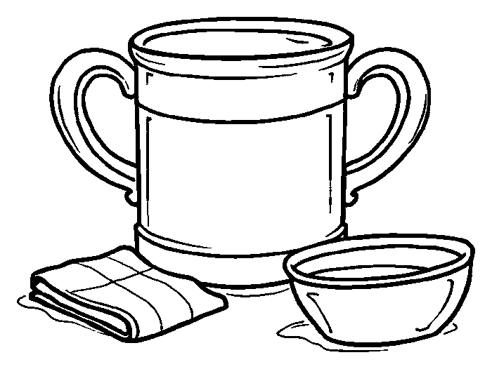  נְטִילַת יָדַיִם | 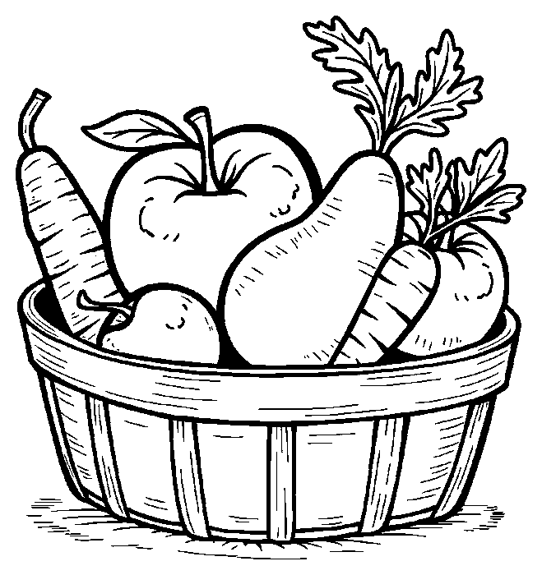  פֵּרוֹת וִירָקוֹת
  לֶחֶם |   חָלָב

✂ גִּזְרוּ וְהַדְבִּיקוּ בְּעַמּוּד 5, מְשִׂימָה 2 · סֵדֶר נְטִילַת יָדַיִם

מְבָרְכִים עַל נְטִילַת יָדַיִם. | מְמַלְּאִים אֶת הַנַּטְלָה בְּמַיִם.
מְנַגְּבִים וּמְבָרְכִים הַמּוֹצִיא. | שׁוֹפְכִים עַל יָמִין וְאָז עַל שְׂמֹאל.

